Podświetlenie telewizora - zbędny bajer?
Jaki jest najchętniej realizowany, najtańszy i potrzebujący najmniej zachodu motyw spędzania wieczoru? Oglądanie telewizji! Wielu z Nas właśnie tak odpoczywa po całym dniu pracy czy szkoły. Ale czy to na pewno odpoczynek? Zazwyczaj oglądamy seriale i filmy przy zgaszonym świetle, bo tak jest bardziej klimatycznie i łatwiej nam zasnąć. Mało kto wie, że naprawdę męczymy tym swoje oczy, ponieważ oglądając telewizor, kiedy siedzimy w półmroku, czyli gasząc główne źródło intensywnego światła, ekran naszego TV, czy też komputera emituje bardzo dużo światła, nasze oczy się wtedy bardzo na tej wiązce skupiają i zwyczajnie męczą.

Podświetlanie telewizora

Co w takiej sytuacji zrobić? Nie trzeba od razu rezygnować ze swojej ulubionej formy spędzania wieczorów! Są firmy i sklepy z gadżetami elektronicznymi czy też oświetleniem LED, które wychodzą naprzeciw potrzebom konsumentów. W tym przypadku przedstawiamy produkt jakim jest taśma LED do telewizora. Jest to profesjonalnie zlutowana listwa, którą wystarczy przyczepić do obudowy telewizora lub komputera i podłączyć zasilacz do gniazdka o mocy 230V. Jak widać, taki montaż jest naprawdę banalnie prosty i każdy bez problemu sam sobie z nim poradzi. Zestaw takiego podświetlania telewizora złożony jest z kilku elementów. Mianowicie jest to taśma LED do telewizora, zasilacz LED, dodatkowo sterownik LED w komplecie z pilotem. Jeden ze sklepów z oświetleniem LED jakim jest LEDOVO w swój zestaw wyposaża również w pakiet pasków zaciskowych, dzięki którym nasze "kolejne" kable pozostają uporządkowane.

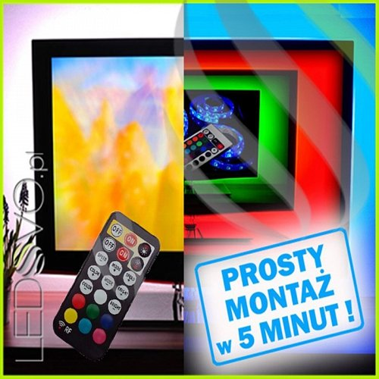

Taśma LED do telewizora - na co to komu?

Niektórzy stwierdzą, że to nie potrzebny gadżet, który z naszego salonu robi choinkę. Z drugiej strony sami wybieramy kolor oświetlenia jaki będzie pasował do naszego wnętrza, a zwykłe wieczorne oglądanie telewizji możemy zamienić w prawdziwy seans kinowy. Może warto w takim razie wypróbować produktu jakim jest taśma LED do telewizora?

